 | Imię i nazwisko: | Rok 3 | Grupa
Ćwiczenia laboratoryjne  Techniki Agentowe | Temat:  Agenci i ich zachowania w środowisku JADE
Data wykonania: 27.10.2026 |  |  | Ocena:

- Utwórz klasę agenta klasa_1, który na samym początku wypisuje „startuję”, a przed swoim usunięciem wypisuje „zaraz się usunę”.

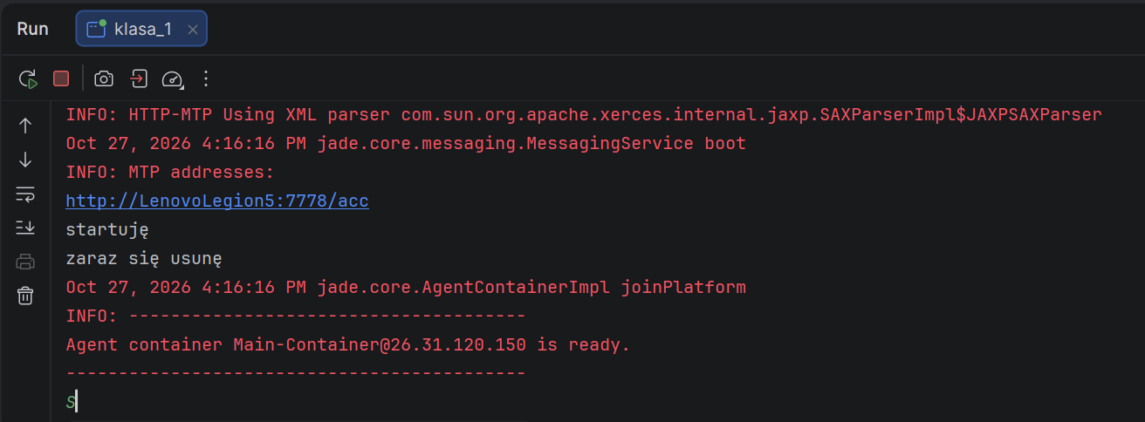
Rys. 1. Informacje z konsoli klasa_1

Po uruchomieniu agent wykonał metodę setup(), która wypisała „startuję” i wywołała doDelete(). Przed usunięciem agenta platforma JADE wywołała metodę takeDown(), dlatego w konsoli pojawił się komunikat „zaraz się usunę”.

- Utwórz klasę agenta klasa_2 na podstawie klasa_1 i dodaj zachowanie jednokrotnie wypisujące „wykonuję”.

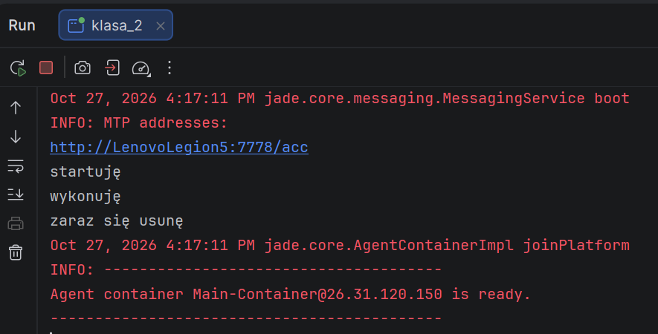
Rys. 2. Informacje z konsoli klasa_2

Zachowanie typu OneShotBehaviour zostało wykonane dokładnie raz i wypisało „wykonuję” pomiędzy komunikatami startu i usunięcia agenta. Po jego wykonaniu agent wywołał doDelete(), więc zakończył działanie i wypisał „zaraz się usunę”.

- Utwórz klasę agenta klasa_3 na podstawie klasa_1 i dodaj zachowanie cyklicznie wypisujące „wykonuję” - sprawdzenie zachowania agenta w Introspektorze.

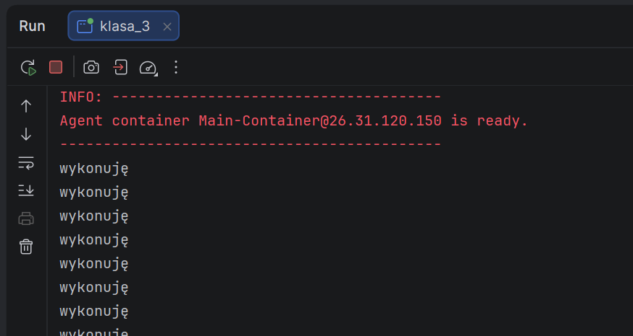
Rys. 3. Informacje z konsoli klasa_3

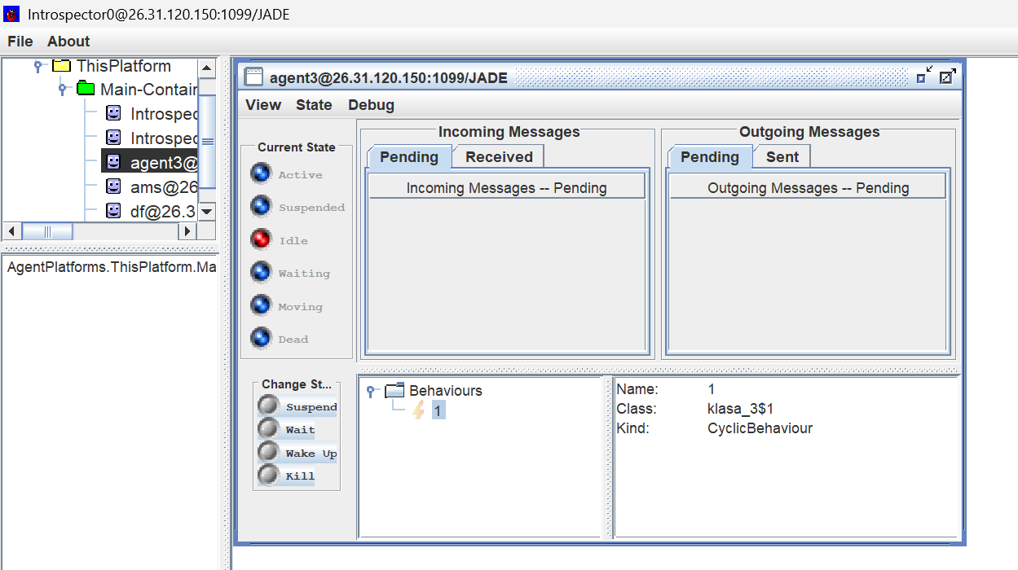
Rys. 4. Widok agenta3 w Introspektorze

Zachowanie typu CyclicBehaviour nigdy się nie kończy, dlatego „wykonuję” jest wypisywane co sekundę aż do ręcznego usunięcia agenta. W Introspektorze w puli zachowań agenta agent3 widoczne jest jedno zachowanie klasa_3$1 typu CyclicBehaviour, a panele wiadomości są puste, ponieważ agent nie wysyła ani nie odbiera komunikatów.

- Utwórz klasę agenta klasa_4 na podstawie klasa_1 i dodaj zachowanie generyczne wykonujące trzy kroki, po których zostaje usunięte z puli zachowań.

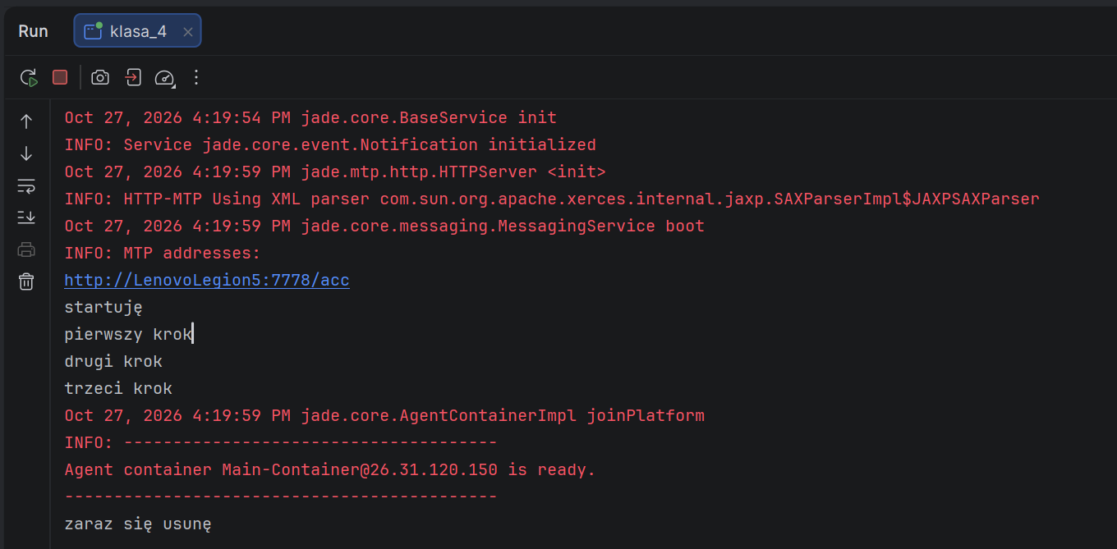
Rys. 5. Informacje z konsoli klasa4

Zachowanie generyczne wykonało kolejno trzy kroki, a po trzecim metoda done() zwróciła true i zachowanie zostało usunięte z puli. Agent działał dalej bez aktywnych zachowań, a komunikat „zaraz się usunę” pojawił się dopiero po jego ręcznym usunięciu.

- Utwórz klasę agenta klasa_5 na podstawie klasa_1 i dodaj zachowanie pobierające z klawiatury liczbę całkowitą. Po podaniu liczby ujemnej zachowanie zostaje usunięte.

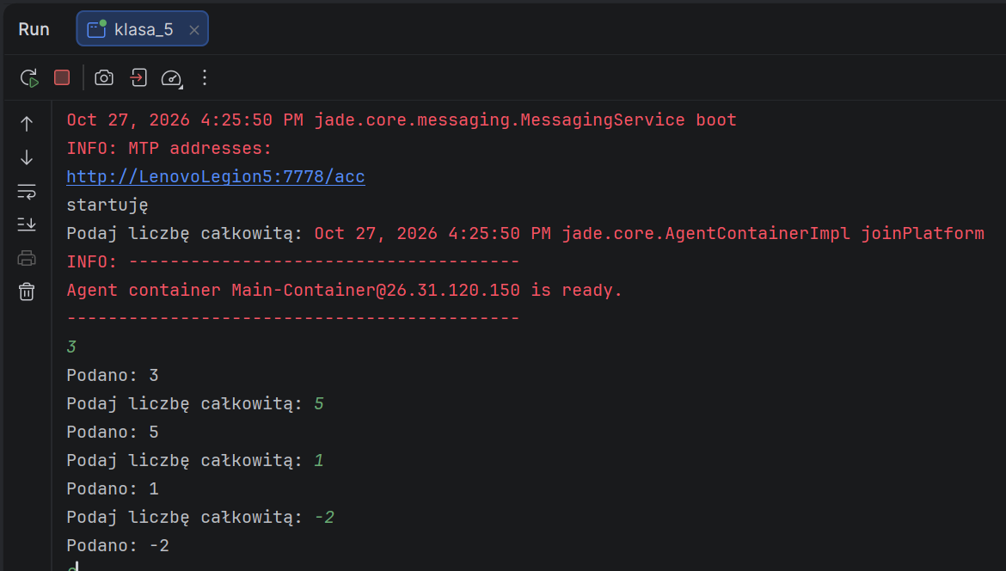
Rys. 6. Informacje z konsoli klasa5

Przy każdym wywołaniu metody action() zachowanie pobierało z klawiatury jedną liczbę całkowitą i wypisywało ją w konsoli. Po podaniu liczby ujemnej (-2) metoda done() zwróciła true, więc zachowanie zostało usunięte i agent przestał pytać o kolejne liczby.

- Utwórz klasę agenta o nazwie klasa_6 na podstawie kodu klasa_5. Zmodyfikuj kod tak, aby zawsze zachowanie na początku wypisywało „zachowanie startuje”, a na samym końcu wypisywało „zachowanie zakończone”.

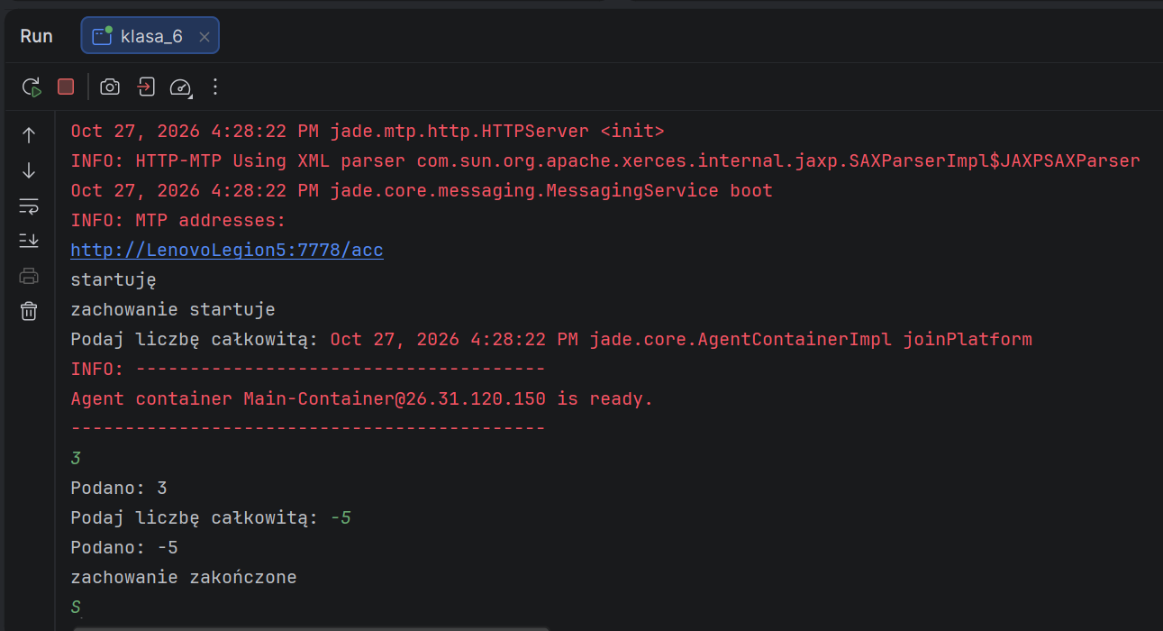
Rys. 7. Informacje z konsoli klasa6

Komunikat „zachowanie startuje” pochodzi z metody onStart(), która jest wywoływana jeden raz przed pierwszym wykonaniem metody action(). Po podaniu liczby ujemnej (-5) metoda done() zwróciła true i przed usunięciem zachowania została wywołana metoda onEnd(), która wypisała „zachowanie zakończone”.
- Utwórz klasę agenta o nazwie klasa_7 na podstawie kodu klasa_4. Do istniejącego zachowania „generycznego” dodaj dwa kolejne:
- Pierwsze ma być dodawane na poziomie metody setup() agenta i ma polegać na jednokrotnym wypisaniu „pierwsze”
- Drugie ma być dodane z poziomu zachowania „generycznego” – dokładnie ma być dodane w pierwszym kroku i ma polegać na jednokrotnym wypisaniu „drugie”.
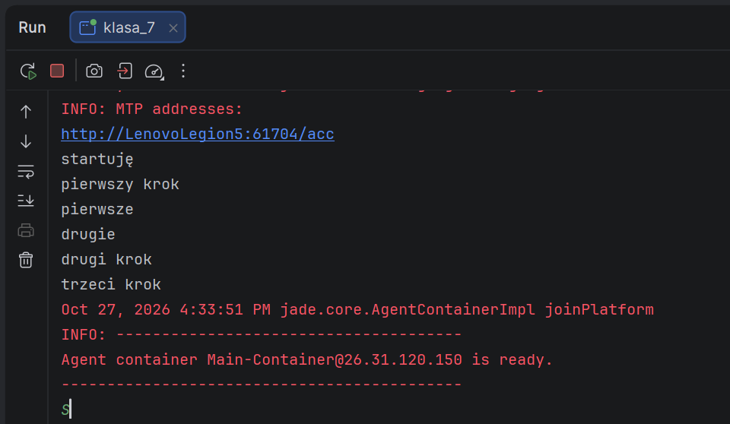
Rys. 8. Informacje z konsoli

Planista agenta wykonuje zachowania naprzemiennie, dlatego po pierwszym kroku zachowania generycznego wykonało się zachowanie „pierwsze” dodane w setup(), a następnie „drugie” dodane w trakcie pierwszego kroku. Dopiero potem zachowanie generyczne wykonało swój drugi i trzeci krok i zostało usunięte z puli.

- Utwórz klasę agenta klasa_8 na podstawie klasa_1, która wypisuje „mały tick” co 2 sekundy i „duży tick” co 5 sekund, po 50 sekundach usuwa zachowanie „duży tick”, a po 100 sekundach usuwa agenta. Przeanalizuj działanie agenta w Introspektorze.

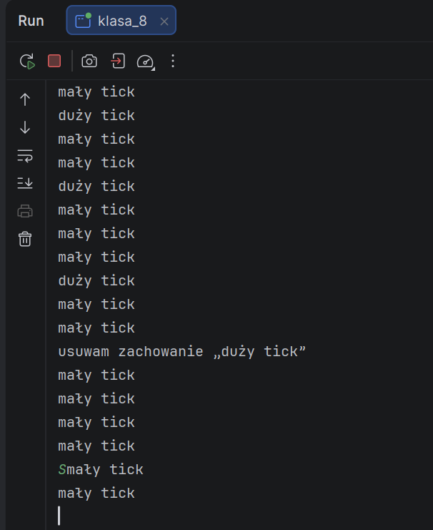
Rys. 9. Informacje z konsoli klasa8 – moment usunięcia zachowania b

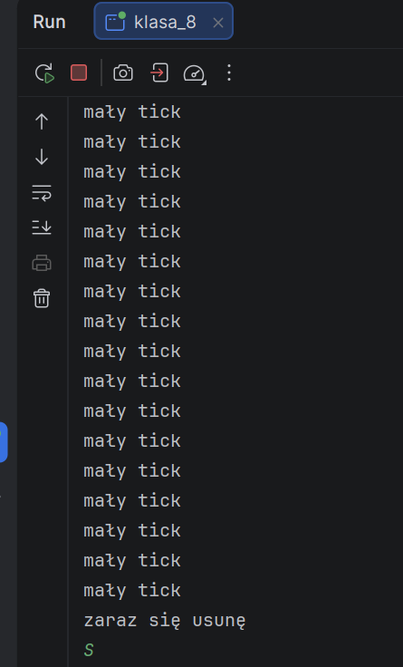
Rys. 10. Informacje z konsoli klasa8 – moment usunięcia agenta

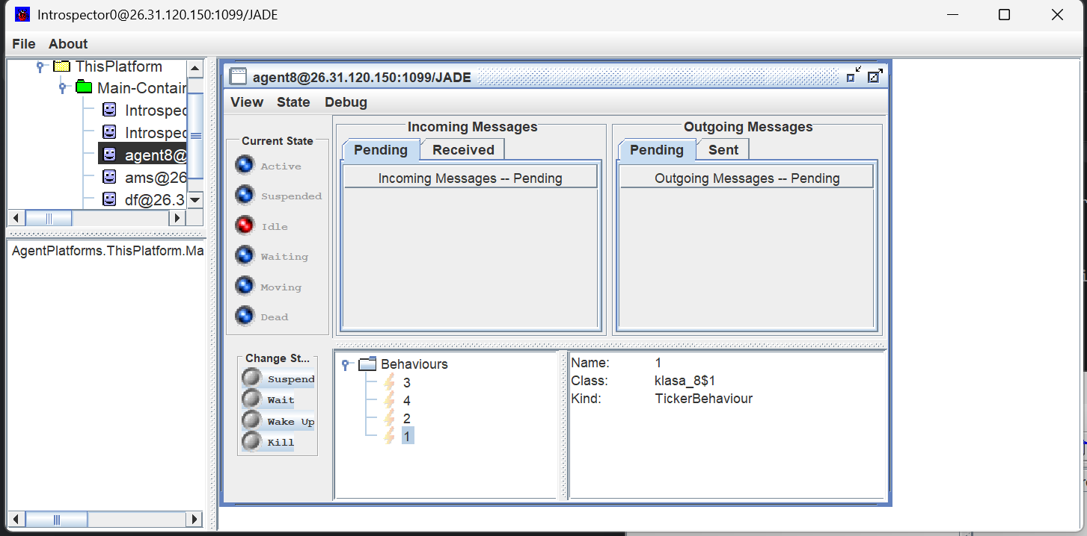
Rys. 11. Widok w Introspektorze agent8

Zachowania typu TickerBehaviour wypisywały komunikaty co 2 i 5 sekund, a zachowania typu WakerBehaviour po 50 sekundach usunęły zachowanie „duży tick”, a po 100 sekundach wywołały doDelete(), co zakończyło się komunikatem „zaraz się usunę”. W Introspektorze w puli agenta agent8 widoczne są cztery zachowania – dwa typu TickerBehaviour i dwa typu WakerBehaviour – a agent pozostaje w stanie Idle, ponieważ między kolejnymi tickami czeka na upływ czasu.

- Wnioski
Działanie agenta w JADE definiuje się jako zestaw zachowań, które planista agenta wykonuje naprzemiennie, a metody setup() i takeDown() pozwalają obsłużyć początek i koniec życia agenta.
Rodzaj zachowania decyduje o tym, ile razy zostanie wykonane: OneShotBehaviour raz, CyclicBehaviour bez końca, a zachowanie generyczne do momentu, gdy metoda done() zwróci true.
Zachowania TickerBehaviour i WakerBehaviour pozwalają wykonywać działania cyklicznie co zadany czas lub jednorazowo po upływie określonego czasu.
Introspektor pozwala podejrzeć stan agenta, jego aktywne zachowania oraz wymieniane wiadomości.

